臺北市私立再興中學慶祝62週年校慶
「再興臉譜」生命教育攝影比賽報名表
標題 | 最佳主角---你、我、他
作  者 | □高■國中 八 年 忠 班  學生姓名:施景勻、顏宇彤、 陳柏羽
作  品 | 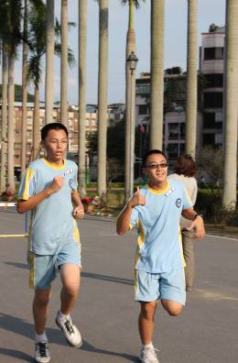 | 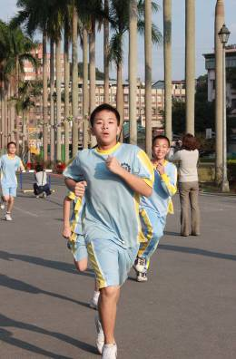
作  品 | 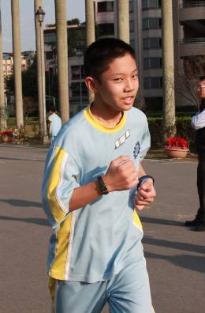 | 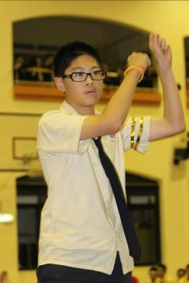
作  品 | 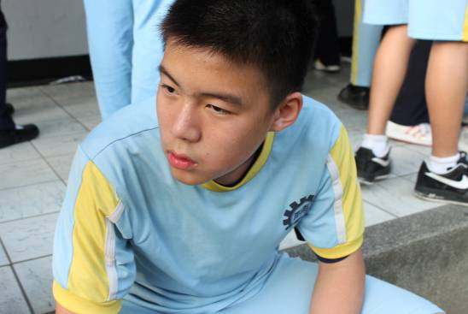 | 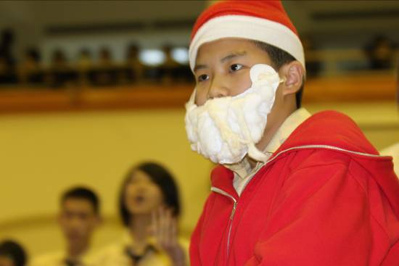
作品介紹 | 照過來！照過來！誰才是這次62週年校慶的最佳主角？你看！我才是一級棒的跑步選手。我的跑步姿勢也很迷人耶！我的指揮技術很不錯吧！瞧！我額頭上所飆出的汗水就知道我剛才有多賣力的跑。咦！今天是聖誕節嗎？聖誕老公公才是最佳主角耶。『選我！選我！我才是最佳主角』。

